Báo cáo cuối kì

1. Các bước cài thư viện là lập trình cho RFID-RC522

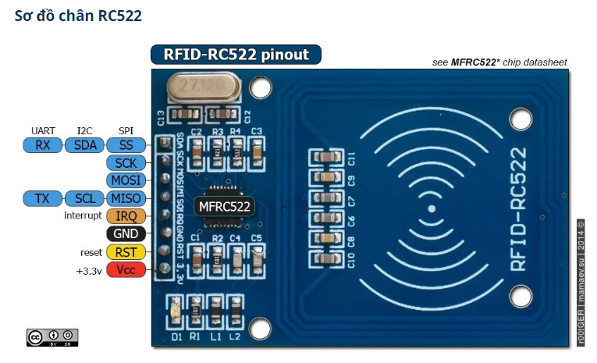

Table

|  |  |
| --- | --- |
| Pin RFID-RC522 | PIN Rasp |
| SDA | PIN-24(ID_SD) |
| SCK | PIN-23(SCLK) |
| MOSI | PIN-19(MOSI) |
| MISO | PIN-21(MISO) |
| IRQ |  |
| GND | PIN-6 (GND) |
| RST | PIN-22 |
| VCC (3.3V) | PIN-1 (3.3V) |

B1. Thiết lập cấu hình SPI cho raspberry.

* Nhập lệnh: sudo raspi-config để vào cửa sổ cài đặt và sau đó chọn Interface Options

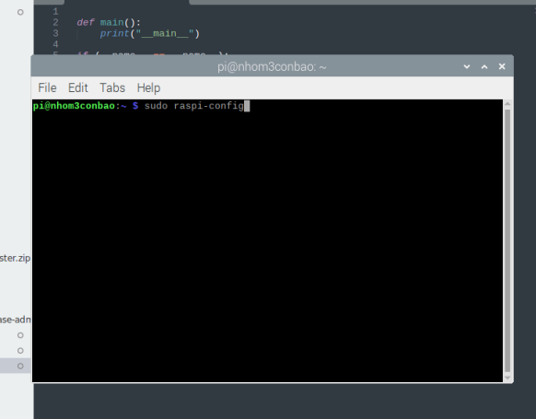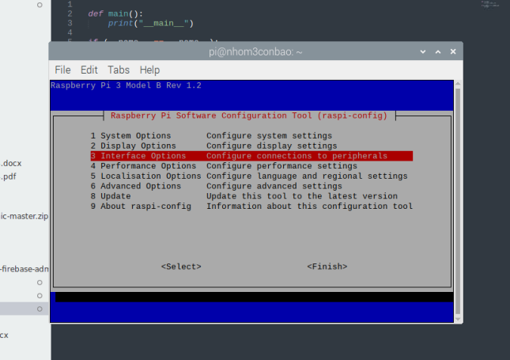

* Sau đó chọn I4 SPI -> chọn yes để enable dịch vụ -> chọn OK

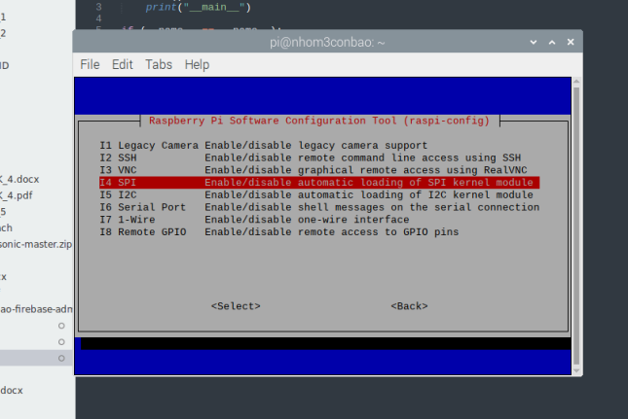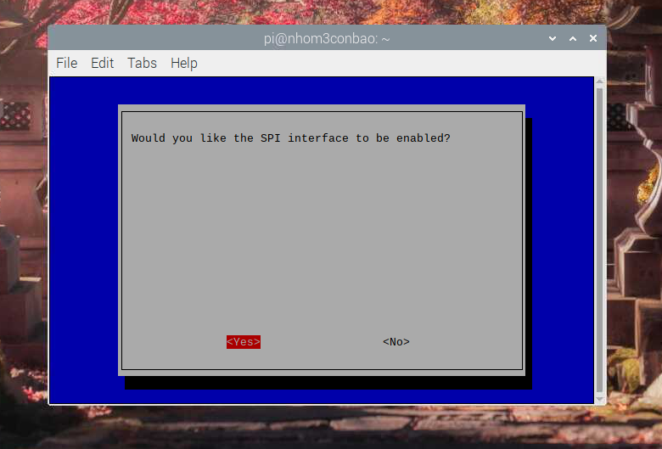

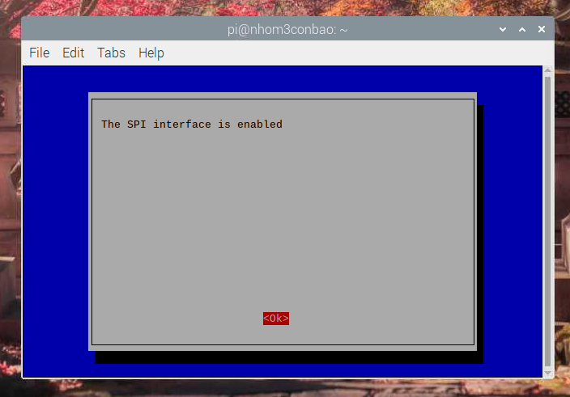

* Chọn Finish để tắt cửa sổ cài đặt. Sau đó nhập lệnh: sudo reboot để khởi động lại thiết bị.

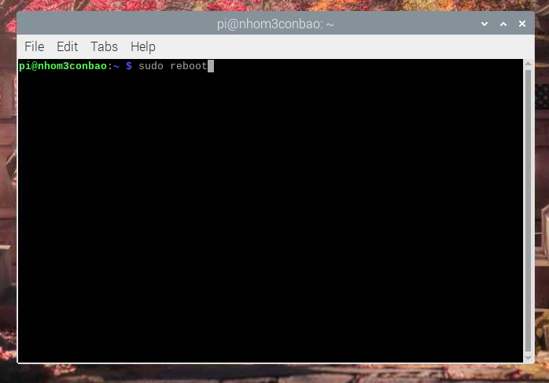

* Kiểm tra có đã enable SPI Interface bằng cách nhập lệnh ở terminal:

lsmod | grep spi

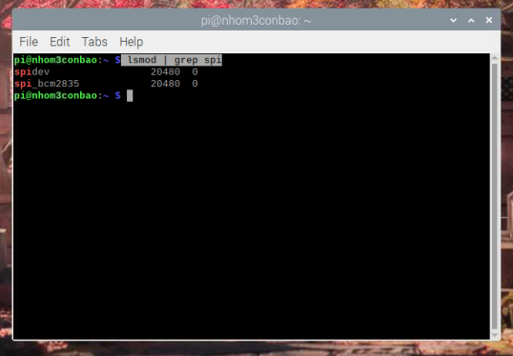

Nếu có hiển thị “spi_bcm2835” thì SPI Interface được cài đặt thành thông.

B2. Cài các thử viện cần thiết để

* Nhập lệnh: sudo apt-get update

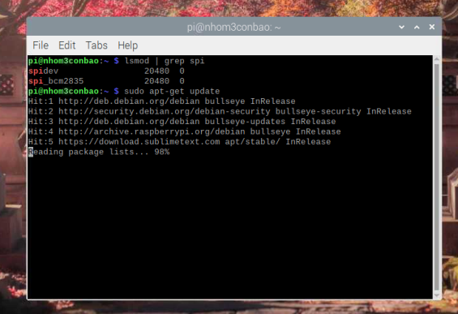

* Nhập lệnh: sudo apt-get upgrade

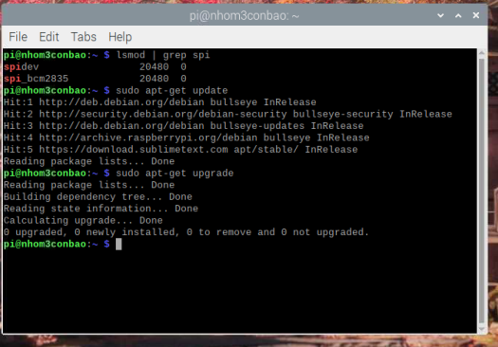

* Nhập lệnh: sudo pip3 install spidev

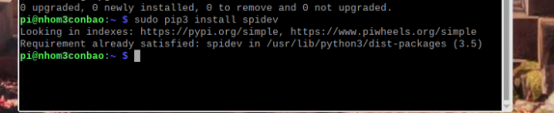

* Nhập lệnh: sudo pip3 mfrc522

